Муниципальное бюджетное дошкольное образовательное учреждение
«Детский сад №7 г.Беслана»

Консультация

«Роль народной игры в развитии инициативности детей дошкольного возраста, способствующие физическому, социальному и этнокультурному развитию»
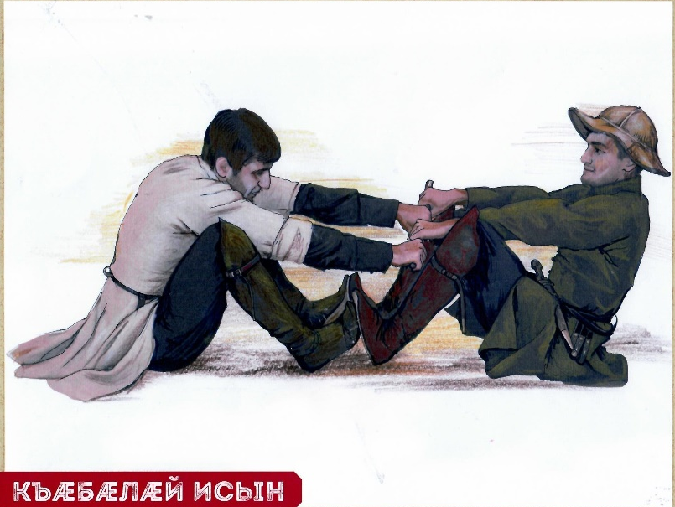

Воспитатель по обучению осетинскому языку
Хамицаева Марина Тазаретовна

Все что пришло к нам из глубины веков, мы называем народным творчеством. И как важно с ранних лет научить детей постигать культуру своего народа, показать им дорогу в этот сказочный и добрый мир. Народное творчество является сокровищницей национальных традиций, основным компонентом сохранения своеобразия национальной культуры, ему принадлежит огромная роль в процессе эстетического, нравственного и физического воспитания подрастающего поколения
Народные игры являются неотъемлемой частью духовного и физического воспитания дошкольников, так как радость движения сочетается с духовным обогащением детей. Ведь испокон веков в народных играх ярко отражался образ жизни людей, их быт, труд, представления о чести, смелости, мужестве, желание обладать силой, ловкостью, выносливостью, быстротой движений.
Игра служит для ребенка «инструментом» его отношений, приобретения знаний, где он учиться контролировать и оценивать себя, проявляет свою инициативу и творческую активность.
Подвижные национальные игры имеют коррекционную направленность, т. к. снимают: негативное настроение, излишнее эмоциональное и мышечное напряжение, преодоление неуверенности в себе, создают позитивный настрой, возможность настроиться на сотрудничество и взаимопонимание.
Участвуя в народных играх невозможно остаться пассивным. Народные игры построены на сюжетах, знакомых детям.
Играя в народные игры, дети также проявляют смекалку, выдержку, творческую выдумку, находчивость, волю и стремление к победе.
Рассматривая физическое воздействие подвижной игры, следует отметить, что в игре организм выполняет ряд физиологически важных движений, и, таким образом, в значительной степени способствует правильному росту и развитию ребёнка. Игры без преувеличения можно назвать витаминами душевного благополучия.

Для успешной социализации ребенка необходим процесс познания самого себя, который выражается в получении представлений ребенка о себе, как о человеке, о ее взаимодействиях с другими людьми, его мысли, чувства. Можно сказать, что народная игра организует детей, учит делать выбор и адекватно оценивать его, приучать к определенным правилам, учит быть ответственным за определенную роль в игре.

Народная игра является средством взаимодействия детей, дает первый опыт общения в детском коллективе. Народные игры предоставляют большую возможность для детской деятельности.
Дети активны и являются непосредственно участниками игрового действия , поэтому вся информация, необходимая для социализации детей и получаемая ими в процессе игры, усваивается тоже активно и прочно. Таким образом, народные игры предоставляют детям возможность самопознания, выявления своей роли среди сверстников. В народных играх происходит первый опыт общения в коллективе, взаимодействия, усвоение нравственных, социальных норм и правил.
В настоящее время большое внимание стало уделяться воспитанию на народных традициях, распространению идей этнопедагогики, приобщению детей к сокровищам народных культур с целью возрождения, сохранения и развития неиссякаемого источника мудрости и исторического опыта народа, формирование национального самосознания детей и юношества- достойных представителей своего этноса, носителей национальной культуры.
К.Ушинский писал : «Воспитанник, если он не хочет быть бессильным, должно быть народным».
«Воспитание, созданное самим народом, основанное на народных началах, имеет ту воспитательную силу, которой нет в самых лучших системах, основанных на абстрактных идеях…».
Именно поэтому на современном эпосе одной из важных задач образовательных учреждений становится восстановление этих функций. Здесь предусматривается освоение национально-регионального компонента как составной части содержания образования, направленного на ознакомление детей с основами этнической культуры коренного населения и на этой основе воспитание толерантности, формирование межкультурной коммуникации. Неоценимую роль здесь играет игра. Игра для детей дошкольного возраста- источник глобальных переживаний динамичности собственного Я, проба силы взаимодействия. Ребенок осваивает собственное психологическое пространство и возможность жизни в нем, что дает импульс к развитию всей личности в целом.
Игры можно разделить на дидактические игры сюжетно-ролевые игры, подвижные игры, трудовые игры, игры с водящим, природные игры, обрядовые игры. Предлагаю несколько игр, в которые можно поиграть с детьми.

1.«Осетинские салки»
Цель: упражнять в беге; снятие накопившегося внутреннего напряжения, развитие способности к самовыражению, сплочению группы
Правила игры: держаться рукой за ту часть тела, которой коснулся осаливший его.
Ведущий выбирается с помощью считалки:
Завтра с неба прилетит
Тетерев кавказский.
Если веришь – стой и жди,
А не веришь, выходи.
Содержание игры: водящий преследует остальных играющих, и если коснется кого-то, тот начинает водить. Но новому водящему труднее: он должен бежать, держась рукой за ту часть тела, которой коснулся осаливший его, будь то рука, голова, плечо, поясница, колено или локоть, так он должен догнать и осалить кого- либо.
І вариант: роль ведущего выполняет воспитатель.
ІІ вариант: если играющих много, выбирают двух или трех ведущих.

2. «Барсы в пещерах»
Цель: упражнять в беге, развивать внимание, быстроту реакции на сигнал, развивать ориентировку в пространстве; создание атмосферы единства, повышение позитивного настроя.
Правила игры: бегая ребятам по площадке, необходимо слышать команду ведущего и занимать свободную «пещеру»
Оборудование и атрибуты: шапочки барсов.
Считалка:
У барсихи пять барсят.
Поиграть они хотят.
Черный, белый,
Рыжий, серый.
Полосатый - выходи.
Не упрямься –
И води.
Содержание игры: все встают в круг, затем разбиваются по трое. Двое изображают пещеру, а третий – барса. Ведущий в центре круга. Он командует: «Барсы, выходите!». «Барсы» должны выйти и бегать по всей площадке. Внезапно ведущий командует снова: «Барсы в пещеру!», и все должны занять ближайшие «пещеры», ведущий тоже. Кому «пещеры» не досталось, тот водит. Через несколько туров «барсы» и «пещеры»меняются ролями.
І вариант: роль ведущего выполняет воспитатель.
ІІ вариант: ведущий меняет команду на хлопки или другие сигналы.
ІІІ вариант: «барсы» меняются на других животных.
3. «Джигиты соревнуются»
Цель: поддерживать интерес к физическим упражнениям; учить детей согласованно действовать в небольшой группе, показать, что взаимное доброжелательное отношение товарищей по «команде» дает уверенность и спокойствие
Правила игры:
Действовать по сигналу «старшего», проигравшим считается тот, кто хоть раз выйдет за черту круга. Если из круга выйдут оба игрока, приз никому не присуждается.
Оборудование и атрибуты: гимнастические палки, мел.
ІІ вариант:
Разделить на две команды с помощью счета на первый и второй. Первые номера – одна команда, вторые номера – вторая команда или воспитатель раздает при пересчете опознавательные знаки.
Содержание игры: на игровой площадке чертятся 4-6 кругов по 3 метра диаметром. Все участники делятся на две равные команды и выстраиваются в шеренгу на противоположных сторонах площадки лицом одна к другой. В каждой команде выбирается «Старший». «Старшие» посылают по одному игроку в каждый круг. Пары, находящиеся в кругах, получают по гимнастической палке. Оба игрока держат палку в руках, прижимая один её конец локтем. По сигналу игроки, нажимая на палку, стараются вытолкнуть друг друга из края. Победитель получает приз. Затем в круги становятся новые пары. Команда победительница определяется по сумме полученных очков.
І вариант: разбить всех детей на пары, раздав палки и определить в круги.
ІІІ вариант: поделить на три команды.
4.«Водопад и ветер»
Цель: в процессе игры развивать ловкость, быстроту, действовать по сигналу; сплочение группы, эмоциональное и мышечное расслабление, создание атмосферы единства.
Правила игры: четко выполнять команду водящего, тот, кто ошибётся в выполнении команды, должен выйти из игры. Игра продолжается до тех пор, пока не останется один – единственный игрок. Это и есть победитель.
Водящий выбирается с помощью жеребьевки.
Содержание игры: для начала игры выбираем водящего. Остальные игроки становятся на некотором расстоянии от него. Когда водящий объявляет: «Водопад!» - игроки начинают приседать, когда же он говорит: «Ветер!» - все должны бежать в одну сторону по кругу. Водящий старается запутать игроков; он может произносить одно и тоже слово несколько раз подряд и делать ложные движения, не совпадающие с командой. При этом он должен зорко следить за игроками – тот, кто ошибётся, выходит из игры.
І вариант: роль ведущего выполняет воспитатель
ІІ вариант: на сигнал «Водопад!» игроки выбирают ОВД по желанию (например, прыжки)
ІІІ вариант: на сигнал «Ветер!» - дети бегут врассыпную.
5.«Волк и ягнята»
Цель: упражнять детей в беге в рассыпную, развивать быстроту реакции, ловкость; снятие напряженности, создание атмосферы единства, преодоление неуверенности в себе.
Правила игры: «Ягнята» пасутся на пастбище. В домике «ягнят» ловить нельзя. Пойманные «ягнята» идут в дом волка.
Оборудование и атрибуты: шапочка волка или опознавательный знак, мел (обруч).
Считалка:
Раз, два, три, четыре, пять,
Вышли мы опять гулять:
Всюду ходит волк, волк,
Он зубами щелк, щелк!
Содержание игры: дети изображают «ягнят». «Ягнята» ходят по площадке «щиплют травку». «Волк» внимательно следит за ними. Незаметно для всех выходит из своего «логова» (мелом чертится круг или кладётся обруч) и тихонько подкрадывается к «ягнятам». Волк ловит «ягнят» и тащит к себе в «логово». «Ягнята» убегают от волка и прячутся в своем «хадзаре» (доме). После двух- трех кратного повторения игры выбирают других детей на роль «волка».
І вариант: роль «волка» берет на себя воспитатель
ІІ вариант: выбираются два «волка»
6. Лягушки
Цель: упражнять в прыжках в длину; учить детей согласованно действовать в небольшой группе, показать, что взаимное доброжелательное отношение по «команде» дает уверенность и спокойствие.
Правила игры: «лягушка» учит прыгать. «Лягушата» должны четко выполнять команды «лягушки». Если ошибается какой-то «лягушонок», то возвращается к «лягушатам» и должен будет поле всех учиться прыгать снова.
Оборудование и атрибуты: мел, шапочка для «лягушки»
Считалка:
Пять веселых лягушат,
По своим делам спешат.
Пока мокро, пока лужно,
До реки добраться нужно.
Если встретишь лягушат,
не мешай:
Они спешат!
Содержание игры: на земле чертится небольшой квадратик – «дом». Вокруг «дома»- четыре «листика» вперемешку с четырьмя «кочками» - пруд. Один - ведущий «лягушка», учит «лягушат» прыгать. Он стоит справа от «пруда», а «лягушата» – слева. Каждый лягушонок становится на квадратик – «дом» и внимательно слушая команды «лягушки и квакушки» прыгает, отталкиваясь обеими ногами и приземляясь тоже на обе ноги. «Лягушка» четко и громко командует, один «лягушонок» прыгает, а остальные следят за тем, правильно ли он это делает. Команда: «Кочка. Листик. Листик. Дом! И т. д. Если «лягушонок» прыгает высоко, и не перепутал ни одной команды, он становится рядом с «лягушкой», а если ошибается, возвращается к «лягушатам» и должен будет после всех учиться прыгать снова.
Веселые, как девочки
Проворные, как листики,
Прыгучие, как мячики,
Веселые, проворные,
Прыгучие подружки –
Зеленые, зеленые,
Зеленые лягушки.
Все квакают и квакают
И слышно вдалеке:
«Ква-ква! Ква- ква!
Бре - ке- ке!»
І вариант: «лягушка»- воспитатель
7. «Тохси» (Крупная кость, бита)
Цель игры: развивать мышцы спины, руки; зоркость, ориентировку в пространстве, глазомер; воспитывать умение выигрывать и достойно проигрывать; создание позитивного настроения.
Правила игры: если альчик выкатывается за линию, игрок выигрывает. Если он промахивается, то не имеет права бить второй раз (пропускает ход).
Оборудование и атрибуты: альчики, мел.
Считалка:
Стоит чурбан,
Не мешает нам.
Кто чурбан из круга собьёт,
Тот победителем уйдёт
Содержание игры: на ровной площадке чертят два круга, вписанных один в другой. В центре малого круга в один ряд расставляют разноцветные альчики (можно заменить их камешками, по одному от каждого игрока. Играющие становятся на линию внешнего круга так, чтобы она пришлась на середину ступни. Они метают биту по очереди. Задача заключается в том, чтобы крупным альчиком-битой-тохси выбить альчик за пределы большого круга.
I вариант: водящим является воспитатель.
II вариант: использовать камешки.
III вариант: использовать биту с мячами (спортивный детский инвентарь)

